Metodologia de Projeto

Nome: Larissa Gonçalves Santos 2DSTB12

O que é escopo em um projeto:

Escopo em um projeto é a definição clara e detalhada de tudo o que será feito e entregue, incluindo as atividades necessárias, os objetivos a serem alcançados e os limites do projeto. Ele especifica quais funcionalidades, produtos ou serviços serão incluídos, e também o que está fora do projeto, para evitar mal-entendidos e mudanças inesperadas durante a execução. Ter um escopo bem definido ajuda a alinhar as expectativas entre a equipe e o cliente, controlar prazos, custos e recursos, além de reduzir riscos de retrabalho. Por exemplo, em um projeto para criar um aplicativo de controle financeiro, o escopo pode incluir funções como cadastro de despesas e receitas, geração de relatórios e alertas de orçamento, enquanto exclui integrações com bancos ou suporte a múltiplos usuários. Definir o escopo logo no início é essencial para garantir que todos saibam exatamente o que será entregue e o que não será, evitando mudanças fora de planejamento que possam comprometer o sucesso do projeto.

Diferença entre escopo do produto e do projeto:

A diferença entre escopo do produto e escopo do projeto está no foco de cada um. O escopo do produto diz respeito às características, funcionalidades e requisitos do resultado final do projeto, ou seja, aquilo que será entregue ao cliente ou usuário. Ele responde à pergunta: “O que será entregue?”. Por exemplo, em um projeto para desenvolver um aplicativo de controle financeiro, o escopo do produto incluiria funcionalidades como cadastro de despesas e receitas, geração de gráficos, alertas de orçamento e uma interface amigável.

Já o escopo do projeto está relacionado ao trabalho necessário para entregar o produto com as características desejadas. Ele envolve as atividades, etapas e processos que precisam ser realizados ao longo do projeto. Em outras palavras, responde à pergunta: “Como isso será feito e entregue?”. No mesmo exemplo do aplicativo, o escopo do projeto incluiria ações como levantamento de requisitos, design da interface, codificação, testes, implantação do sistema e treinamento dos usuários.

Portanto, enquanto o escopo do produto foca no **“o quê”** será entregue, o escopo do projeto foca no **“como”** aquilo será realizado. Ambos são fundamentais para o sucesso de um projeto, pois ajudam a garantir clareza, planejamento e alinhamento entre as partes envolvidas.

Exemplo de escopo para o projeto escolhido pela turma:

**Objetivo**

Criar um site pessoal para apresentar quem eu sou, meus projetos desenvolvidos durante o curso e facilitar o contato com pessoas interessadas no meu trabalho.

**Público-Alvo**

Professores, colegas de curso, recrutadores, empresas de tecnologia e outras pessoas interessadas em conhecer meu perfil como desenvolvedora.

**Justificativa**

O portfólio online é uma forma moderna e prática de mostrar minhas habilidades. Além de ser útil para processos seletivos, também ajuda a organizar meus projetos e mostrar minha evolução na área de desenvolvimento.

**Requisitos Funcionais**

* O site deve conter uma página com informações sobre mim ("Quem sou").
* O site deve ter uma página com meus projetos, com descrição e links.
* Deve ter um formulário ou seção de contato (e-mail, GitHub, LinkedIn).
* O site deve ser publicado e acessível online.

**Requisitos Não Funcionais**

* O site deve ser responsivo (funcionar em celulares e computadores).
* Deve ter um tempo de carregamento rápido.
* Usar uma linguagem visual simples e agradável.
* Ser desenvolvido com tecnologias básicas (HTML, CSS e JavaScript).

**Entregáveis**

* Protótipo ou esboço da estrutura do site (wireframe ou rascunho).
* Código-fonte do site (HTML, CSS e JS).
* Textos e imagens organizadas para cada página.
* Site funcionando e publicado online (ex: GitHub Pages).
* Link de acesso ao portfólio.

**Cronograma de Tarefas**

|  |  |  |  |  |  |  |  |  |  |  |  |  |
| --- | --- | --- | --- | --- | --- | --- | --- | --- | --- | --- | --- | --- |
| | **Semana** | **Atividade** | | --- | --- | | 1 | Escolher ferramenta (ex: GitHub Pages) e planejar estrutura do site | | 2 | Criar os textos (sobre mim, projetos, contato) e escolher imagens | | 3 | Desenvolver o site com HTML, CSS e JS | | 4 | Testar o site, revisar e fazer ajustes necessários | | 5 | Publicar o site online e compartilhar o link com a professora/colegas | |

O que acontece quando o escopo não é bem definido

Quando o escopo de um projeto não é bem definido, pode gerar confusão e atrasos. A equipe fica sem saber exatamente o que precisa ser feito, o que leva a tarefas fora de foco e aumento de custos. A falta de clareza também pode causar alterações constantes, resultando em retrabalho e comprometendo a qualidade do projeto. Além disso, isso pode gerar frustração tanto na equipe quanto no cliente, prejudicando o relacionamento e o sucesso do projeto. Portanto, é essencial definir um escopo claro para evitar esses problemas.

**Revisão dos objetivos**

O que são os objetivos de um projeto:  
  
Os **objetivos de um projeto** são as metas a serem alcançadas durante o desenvolvimento. Existem dois tipos principais: **objetivos gerais**, que são amplos e descrevem o que o projeto visa atingir, como criar um portfólio online, e **objetivos específicos**, que são metas detalhadas e mensuráveis, como desenvolver uma página inicial do portfólio com informações pessoais. Eles são importantes para dar **direção e foco**, **mensurar o sucesso** e organizar o trabalho, ajudando a equipe a saber o que precisa ser feito e se o projeto está no caminho certo.

Como fazer a revisão dos objetivos (e quando):

A **revisão dos objetivos** de um projeto deve ser feita regularmente para garantir que o trabalho esteja no caminho certo. Ela pode começar **no início do projeto**, durante o planejamento, para garantir que os objetivos sejam claros, específicos e viáveis. Durante o andamento do projeto, é importante revisar os objetivos periodicamente, como ao atingir marcos importantes ou entregas, para verificar se estão sendo cumpridos e se continuam alinhados com o escopo original. Se houver mudanças significativas, como alterações no cronograma, orçamento ou nas expectativas dos stakeholders, uma revisão deve ser feita para ajustar os objetivos de acordo com a nova realidade. A revisão final acontece **no final do projeto**, para garantir que todos os objetivos foram atingidos ou, caso contrário, entender os motivos e como resolver as pendências. Revisar os objetivos em momentos estratégicos ajuda a manter o foco e garante que o projeto seja concluído com sucesso.

Exemplo de reformulação de objetivo num projeto real ou hipotético:

### ****Projeto Original:****

**Objetivo:** Criar um site de portfólio pessoal com informações sobre minha carreira, projetos e dados de contato até o final do mês.

### ****Problema Identificado:****

Após iniciar o desenvolvimento, percebe-se que o prazo está muito apertado e o objetivo está vago, sem especificar o tipo de design ou funcionalidades do site, o que acaba gerando dúvidas sobre a qualidade esperada e o foco do trabalho.

### ****Reformulação do Objetivo:****

**Objetivo Reformulado:** Desenvolver um portfólio pessoal responsivo e profissional, com uma página inicial apresentando uma breve biografia, uma seção detalhada de projetos realizados com links para repositórios de código, uma seção de contato com links para redes sociais e um formulário para envio de mensagens. O site deve ser publicado na plataforma GitHub Pages até o final do mês, atendendo aos padrões de design modernos e com bom desempenho em dispositivos móveis.

**Análise de riscos**

O que é risco e o que é problema:

**Risco** é um evento ou condição incerta que pode afetar o projeto de forma positiva ou negativa no futuro. Ou seja, é algo que ainda não aconteceu, mas tem uma probabilidade de ocorrer e, caso aconteça, pode impactar o andamento do projeto. Já o **problema** é uma situação que já ocorreu e está afetando o projeto de maneira concreta e imediata. Ao contrário do risco, que pode ser previsto e prevenido, o problema exige uma solução rápida e imediata. Portanto, o risco é uma incerteza que pode ser mitigada com planejamento, enquanto o problema é uma situação real e atual que precisa ser resolvida de forma urgente.

Como identificar riscos (método simples):

Para identificar riscos de forma simples em um projeto, comece revisando o escopo e os objetivos, questionando o que pode dar errado em cada fase do projeto. Em seguida, reúna a equipe e faça uma sessão de brainstorming para discutir possíveis dificuldades ou obstáculos. Analisar experiências passadas, especialmente projetos similares, também pode ajudar a identificar riscos recorrentes. Além disso, consulte os stakeholders, pois eles podem oferecer uma visão valiosa sobre riscos externos ou mudanças no mercado. Verifique ainda fatores externos, como mudanças na legislação ou condições econômicas que possam afetar o projeto. Por fim, faça uma lista dos riscos identificados e classifique-os de acordo com a probabilidade e impacto, priorizando aqueles que exigem maior atenção. Essa abordagem ajuda a identificar e gerenciar riscos de forma eficiente e proativa.

Como priorizar os riscos (probabilidade × impacto):

A **Matriz de Riscos** é uma ferramenta visual usada para priorizar riscos em projetos ou organizações, classificando-os com base em **probabilidade** (quão provável é que o risco ocorra) e **impacto** (quais são as consequências caso ele ocorra). Ela ajuda na identificação dos riscos mais críticos e permite tomar decisões mais informadas para tratá-los.

A **probabilidade** é medida em níveis como baixo, médio ou alto e pode ser convertida em porcentagens. O **impacto**, por sua vez, é analisado em termos de consequências negativas ou positivas, sendo também classificado em níveis de baixa a muito alta.

A Matriz é composta por uma tabela com dois eixos: **probabilidade** (vertical) e **impacto** (horizontal). Ao cruzar esses dois fatores, é possível visualizar a classificação dos riscos, com cores diferenciadas indicando a urgência de cada um. Riscos com alta probabilidade e impacto são classificados como críticos e devem ser tratados imediatamente, enquanto riscos com baixa classificação podem ser monitorados.

Essa ferramenta também pode ser usada para avaliar **ameaças** (riscos negativos) e **oportunidades** (riscos positivos que podem trazer ganhos). A Matriz ajuda a priorizar os riscos que exigem mais atenção e a gerenciar a resposta de maneira eficaz.

Para aplicar a Matriz de Riscos, é necessário definir os critérios de probabilidade e impacto, identificar os riscos e classificar cada um conforme esses critérios. A análise deve ser realizada por pessoas com conhecimento sobre os riscos identificados. A partir dessa avaliação, é possível determinar a ação necessária, desde o tratamento imediato de riscos críticos até o monitoramento de riscos menos urgentes.

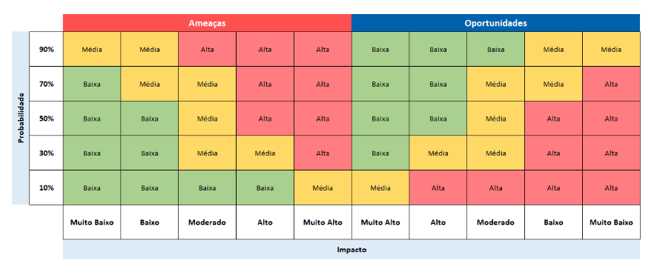

Exemplo de risco possível em um projeto (escolher um projeto):

Projeto criação de portfólio online

**Risco: Falta de tempo para concluir o projeto dentro do prazo**

* **Probabilidade**: Média, pois depende da organização do tempo e das tarefas diárias da pessoa responsável.
* **Impacto**: Alto, pois a não conclusão do projeto dentro do prazo pode afetar a imagem profissional da pessoa, além de prejudicar a oportunidade de mostrar o portfólio em uma entrevista de emprego ou evento importante.

Esse risco poderia ser mitigado com uma boa gestão do tempo, estabelecendo prazos intermediários e revisões constantes do progresso.

**Cronograma**

O que é cronograma e sua importância:

O **cronograma** é um plano que define o tempo necessário para realizar as tarefas de um projeto, com datas de início e término para cada uma delas. Sua importância está em garantir o controle de tempo, permitindo que as atividades sejam realizadas dentro do prazo, além de acompanhar o progresso do projeto, organizar as tarefas e alocar recursos de forma eficiente. O cronograma também ajuda na gestão de riscos ao permitir a identificação de problemas antecipadamente e facilita ajustes no projeto em caso de atrasos ou mudanças, garantindo que os objetivos sejam cumpridos.

O que é gráfico de Gantt e como ele ajuda:

O cronograma funciona como uma **linha do tempo** que organiza e visualiza as **tarefas** de um projeto, mostrando não só as **datas de início e término**, mas também os **marcos importantes**, as **dependências entre as tarefas** e os **responsáveis** por cada uma delas. Um dos gráficos mais comuns para representar o cronograma é o **gráfico de Gantt**, que é um roteiro visual que ajuda as equipes a planejar, coordenar e acompanhar o progresso das atividades de forma eficaz. Ele facilita a comunicação, o monitoramento e o ajuste das tarefas conforme o andamento do projeto, ajudando a garantir que os prazos sejam cumpridos e as dependências sejam respeitadas.

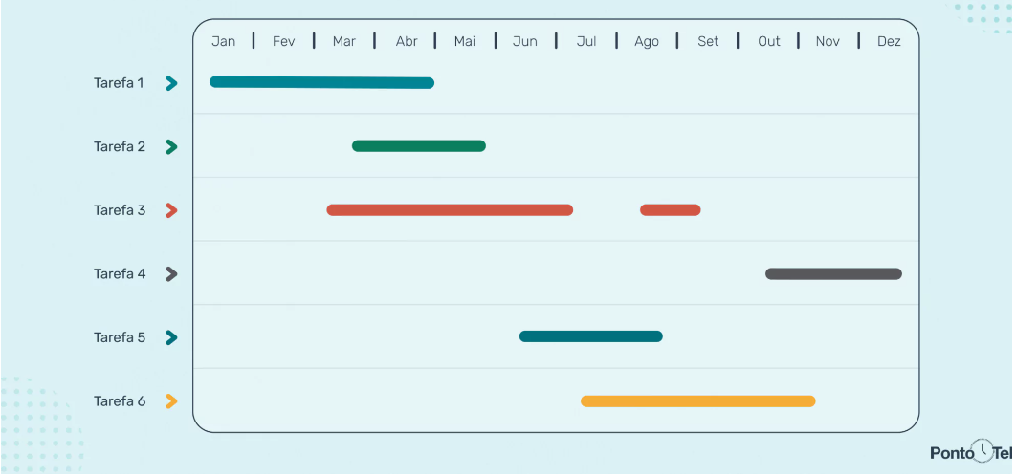

O que é **caminho crítico** e por que ele é importante:

O **caminho crítico** é a sequência de tarefas que determina a duração total do projeto. Se qualquer atividade do caminho crítico atrasar, o projeto se atrasará também. Ele é importante porque ajuda a focar nas tarefas essenciais para cumprir o prazo, priorizar recursos e identificar onde há flexibilidade (folga) no cronograma. É essencial para a gestão de prazos e recursos, garantindo a entrega no tempo certo.

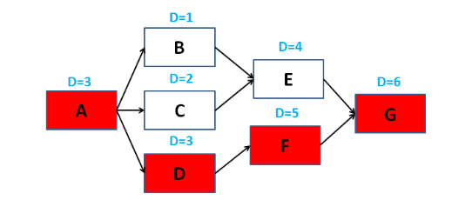

Monte um **minicronograma simplificado do projeto abaixo,**com pelo menos 5 tarefas, ordem correta e prazos estimados (podem usar papel, Excel, Trello ou qualquer ferramenta online simples)):

|  |  |  |  |
| --- | --- | --- | --- |
| Etapa | Tarefa | Descrição | Prazo Estimado |
| 1 | Escolher ferramenta/plataforma | Decidir se usará GitHub Pages, Wix, Vercel, etc. | 1 dia |
| 2 | Planejar layout e conteúdo | Definir seções do site (sobre,projetos,contato) e estilo visual | 2 dias |
| 3 | Escrever textos e separar imagens | Criar o contúdo escrito e escolher imagens/fotos pessoais | 3 dias |
| 4 | Criar e testar o site | Desenvolver o site, ajustar responsividade e testar funcionamento | 4 dias |
| 5 | Publicar e divulgar | Subir para a plataforma escolhida e divulgar para amigos/professores | 5 dias |

**Recursos**

O que são recursos (pessoas, tempo, materiais, software, etc):

Recursos são todos os elementos necessários para executar um projeto, como pessoas, tempo, materiais, ferramentas e softwares. Eles incluem, por exemplo, os membros da equipe (recursos humanos), o tempo disponível para concluir cada etapa, os materiais utilizados (como computadores, cadernos, imagens, etc.) e os recursos tecnológicos, como softwares de edição, plataformas de hospedagem ou construtores de site. Gerenciar bem os recursos é essencial para garantir que o projeto seja concluído dentro do prazo, com qualidade e sem desperdícios.

Como identificar os recursos necessários:

Para identificar os recursos necessários de um projeto, é essencial definir os objetivos e detalhar as tarefas envolvidas. Em seguida, deve-se identificar os recursos humanos, materiais, tecnológicos e financeiros para cada atividade, avaliando o que já está disponível e o que precisa ser adquirido. Após isso, elabora-se um plano de uso desses recursos e um sistema de monitoramento para garantir que tudo seja usado de forma eficiente ao longo do projeto.

Exemplo dos recursos que o projeto da turma usaria:

**Projeto portfólio**

**Recursos humanos**

* Alunos (desenvolvedores do portfólio)
* Professor/orientador

**Recursos de tempo**

* Horas de aula para desenvolvimento
* Prazos definidos no cronograma

**Recursos materiais**

* Computadores ou notebooks
* Cadernos para rascunhos/planejamento

**Recursos de software e tecnologia**

* Plataforma para criar o site (ex: GitHub Pages, Wix, WordPress)
* Editor de código (ex: VS Code)
* Navegador de internet
* Ferramentas de design (ex: Canva, Figma, Photoshop – se necessário)

**Recursos de comunicação e organização**

* Trello, Google Docs ou Excel para organização e cronograma
* E-mail ou redes sociais para divulgar o portfólio final

**Custos**

Diferença entre custos diretos e indiretos:

A principal diferença entre custos diretos e indiretos está na forma como eles são atribuídos a um projeto. **Custos diretos** são aqueles que podem ser claramente identificados e atribuídos diretamente a uma atividade ou projeto específico. Exemplos típicos de custos diretos incluem o pagamento de materiais, como a compra de domínio para um site, ou o salário de um profissional contratado para trabalhar exclusivamente em um projeto. Por outro lado, **custos indiretos** não podem ser facilmente atribuídos a um único projeto, pois envolvem despesas compartilhadas entre vários projetos ou atividades. Exemplos de custos indiretos incluem contas de energia, que são usadas por todos os projetos da organização, ou o salário de um coordenador que supervisiona vários projetos ao mesmo tempo. A distinção entre esses dois tipos de custos é importante para a gestão eficiente de um projeto, pois permite que se tenha uma visão clara sobre os gastos diretamente relacionados ao projeto e aqueles que são necessários para o funcionamento geral da organização.

Exemplo de uma planilha simples de custos do projeto da turma:

|  |  |  |
| --- | --- | --- |
| Item | Descrição | Custos |
| Domínio (opcional) | Endereço personalizado do site (ex: [www.seunome.com](http://www.seunome.com)) | 40,00/ano |
| Hospedagem (opcional) | Espaço online para publicar o site (caso não use opção gratuita) | 20,00/mês |
| Plataforma gratuita | Ferramenta para criar o site (ex: Wix, GitHub Pages) | 0,00 |
| Imagens e design | Criação ou compra de imagens, logotipo ou ícones | 0,00 – 30,00 |
| Total mínimo | Uso apenas de ferramentas gratuitas | R$ 0,00 |
| Total máximo estimado | Incluindo domínio, hospedagem e design | R$ 100,00+ |

O que é orçamento e como controlar custos:

**Orçamento** é o planejamento financeiro de um projeto. Ele serve para prever quanto dinheiro será necessário gastar e ajuda a organizar os recursos antes de começar. No caso de um portfólio pessoal online, o orçamento permite identificar o que pode gerar custos, como a compra de um domínio, hospedagem do site ou criação de imagens e logotipos. Assim, é possível decidir com antecedência o que é essencial e o que pode ser feito com ferramentas gratuitas.

Para **controlar os custos**, é importante registrar todos os gastos que forem acontecendo durante o projeto e compará-los com o valor que foi planejado no orçamento. Isso evita surpresas e ajuda a manter o projeto dentro do limite de dinheiro disponível. Algumas formas de fazer esse controle incluem anotar os gastos em uma planilha, usar ferramentas gratuitas sempre que possível e evitar despesas desnecessárias. Se algum custo extra surgir no meio do caminho, é importante reavaliar o orçamento e fazer ajustes para que o projeto não fique mais caro do que o esperado. Dessa forma, é possível realizar o projeto com responsabilidade e eficiência.

**Documentação**

Quais documentos são gerados num projeto:

Durante um projeto, diversos documentos podem ser produzidos para garantir organização, controle e sucesso na execução. O primeiro deles é o **termo de abertura do projeto**, que define o objetivo, escopo, prazos, responsáveis e recursos envolvidos. Esse documento marca o início oficial do projeto e alinha todos os participantes.

Em seguida, é criado o **cronograma**, que apresenta as atividades planejadas, suas datas de início e fim, e os responsáveis por cada tarefa. O **orçamento** também é essencial, pois estima os custos e ajuda a controlar os gastos durante o projeto.

Outro documento importante é o **plano de projeto**, que pode reunir:

* o escopo (o que será feito),
* o cronograma,
* o orçamento,
* os riscos,
* e as estratégias para alcançar os objetivos.

Durante a execução, são produzidos **relatórios de acompanhamento**, que registram o progresso, apontam possíveis problemas e ajudam na tomada de decisões. No fim do projeto, costuma-se elaborar um **relatório final ou de encerramento**, que resume os resultados obtidos, as dificuldades enfrentadas e os aprendizados. Todos esses documentos contribuem para uma gestão mais eficiente e profissional do projeto.

Para que servem esses documentos (ex: histórico, registro de decisões, controle):

Os documentos de um projeto têm a função de organizar e registrar todas as etapas do trabalho, garantindo maior controle e transparência. Eles ajudam a acompanhar o andamento das atividades, monitorar os prazos e controlar os custos, além de registrar as decisões tomadas para justificar mudanças ou ajustes. Esses registros também facilitam a comunicação entre os membros da equipe, assegurando que todos estejam alinhados quanto às responsabilidades e metas. Além disso, os documentos criam um histórico do projeto, que pode ser consultado para aprender com os erros e acertos, e servir de base para projetos futuros. Ao final, esses registros permitem avaliar os resultados alcançados e identificar pontos de melhoria, contribuindo para uma gestão mais eficiente e organizada.

Exemplo de documento que não pode faltar num projeto:

O que não pode faltar no projeto é o **Cronograma**.

O cronograma organiza todas as atividades do projeto, definindo quais tarefas serão feitas, quando e por quem. Ele ajuda a controlar o prazo, evita atrasos e permite acompanhar o progresso, garantindo que o projeto seja concluído no tempo planejado. Sem um cronograma, fica difícil coordenar as etapas e saber se o projeto está avançando conforme o esperado.

**Avaliação do projeto**

**Análise do projeto**

Como saber se o projeto deu certo:

Para saber se um projeto deu certo, é preciso comparar os resultados alcançados com os objetivos que foram definidos no início. Se o projeto cumpriu o que prometeu dentro do prazo e do orçamento planejado, isso já é um bom sinal. Também é importante avaliar a qualidade do que foi entregue, se atendeu às expectativas dos envolvidos e se trouxe os benefícios esperados. Outro ponto é verificar se o projeto respeitou os recursos disponíveis e se houve aprendizado para melhorar em projetos futuros. Em resumo, um projeto é bem-sucedido quando atinge seus objetivos, dentro do tempo e custo previstos, e gera valor para quem participou ou para quem será beneficiado.

O que é considerado sucesso em um projeto:

Sucesso em um projeto é quando ele alcança os objetivos planejados dentro do prazo e do orçamento estabelecidos, entregando um resultado de qualidade que atende ou supera as expectativas dos envolvidos. Além disso, um projeto bem-sucedido utiliza os recursos de forma eficiente, resolve os problemas propostos e gera valor para os participantes ou para o público-alvo. Também é considerado sucesso quando a equipe aprende com a experiência, permitindo melhorias para futuros projetos.

Ferramentas ou perguntas de autoavaliação que podem ser usadas:

Para fazer uma boa autoavaliação de um projeto, existem várias ferramentas e perguntas que ajudam a analisar o desempenho e identificar pontos de melhoria. Entre as ferramentas mais usadas estão o **checklist de conclusão**, que serve para confirmar se todas as tarefas foram feitas; a **matriz SWOT**, que avalia os pontos fortes, fracos, oportunidades e ameaças do projeto; e o **feedback 360°**, que coleta opiniões de toda a equipe e stakeholders. Também são úteis o **gráfico de progresso**, que mostra visualmente o andamento das atividades, e o **diário de bordo**, onde se registram as ações, dificuldades e aprendizados ao longo do tempo.

Além disso, é importante responder a algumas perguntas-chave, como: o projeto atingiu os objetivos definidos? O prazo e o orçamento foram cumpridos? A qualidade do resultado está satisfatória? Quais dificuldades surgiram e como foram resolvidas? O que poderia ser feito diferente? A comunicação entre os envolvidos foi eficiente? E quais aprendizados podem ser aplicados em projetos futuros?

Essas ferramentas e perguntas ajudam a ter uma visão clara do que funcionou bem e do que precisa melhorar, tornando os próximos projetos mais organizados e bem-sucedidos.

**Documentação de avaliação**

O que é relatório final de projeto:

O relatório final de projeto é um documento que reúne um resumo completo de tudo o que foi feito durante o projeto. Ele apresenta os objetivos iniciais, as atividades realizadas, os resultados alcançados, os problemas enfrentados e as soluções adotadas. Também inclui uma avaliação sobre o cumprimento dos prazos, do orçamento e da qualidade do trabalho. Além disso, o relatório final destaca os aprendizados e recomendações para projetos futuros. Esse documento serve para registrar oficialmente o encerramento do projeto, facilitar a prestação de contas e fornecer informações importantes para quem estiver interessado nos resultados.

O que precisa constar nesse documento:

O relatório final de projeto deve conter informações claras e organizadas que resumam toda a trajetória do projeto. Geralmente, precisam constar os seguintes itens:

1. **Introdução:** Apresenta o contexto, os objetivos e a justificativa do projeto.
2. **Descrição do projeto:** Explica o que foi feito, as etapas e as atividades realizadas.
3. **Resultados alcançados:** Mostra os produtos, serviços ou benefícios entregues, comparando com os objetivos iniciais.
4. **Cronograma e prazos:** Informa se os prazos foram cumpridos e explica eventuais atrasos.
5. **Orçamento e custos:** Apresenta um resumo dos gastos em relação ao planejado.
6. **Dificuldades e soluções:** Relata os principais desafios enfrentados e como foram superados.
7. **Avaliação geral:** Analisa o desempenho do projeto, destacando pontos positivos e negativos.
8. **Lições aprendidas:** Registra aprendizados que podem ajudar em projetos futuros.
9. **Conclusão:** Finaliza com um resumo da importância do projeto e seus impactos.
10. **Anexos (se necessário):** Inclui documentos complementares, gráficos, fotos ou tabelas relevantes.

Por que ele é útil mesmo após o projeto terminar:

O relatório final é útil mesmo após o projeto terminar porque funciona como um registro completo de tudo o que foi feito, facilitando consultas futuras. Ele ajuda a equipe e outros envolvidos a entenderem os resultados alcançados, os desafios enfrentados e as soluções adotadas. Além disso, serve como base para aprender com os erros e acertos, melhorando a gestão de projetos seguintes. Também pode ser usado para prestar contas a quem financiou ou apoiou o projeto, garantindo transparência e responsabilidade. Por fim, esse documento ajuda a preservar o conhecimento gerado, evitando que informações importantes se percam com o tempo.